RELATÓRIO DO TESTE

Consulta de PIMS - Gestor de Compras – Cenário 1: Preenchimento completo e salvamento

Data do teste: 06/10/2025 17:18:01

🚀 Iniciando teste de Consulta de PIMS

🔄 Acessando sistema...

✅ Acessando sistema realizada com sucesso.

Screenshot: acessando sistema

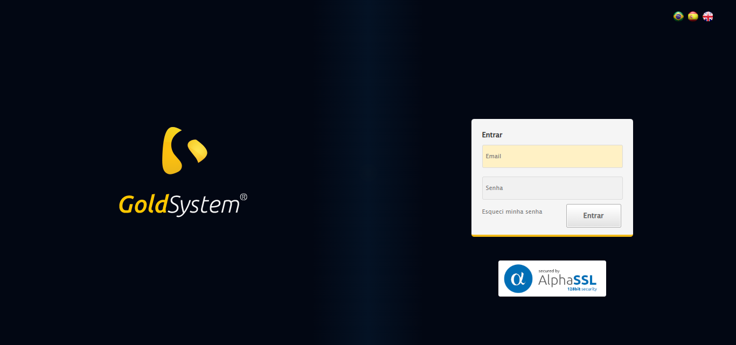

🔄 Realizando login...

✅ Realizando login realizada com sucesso.

Screenshot: realizando login

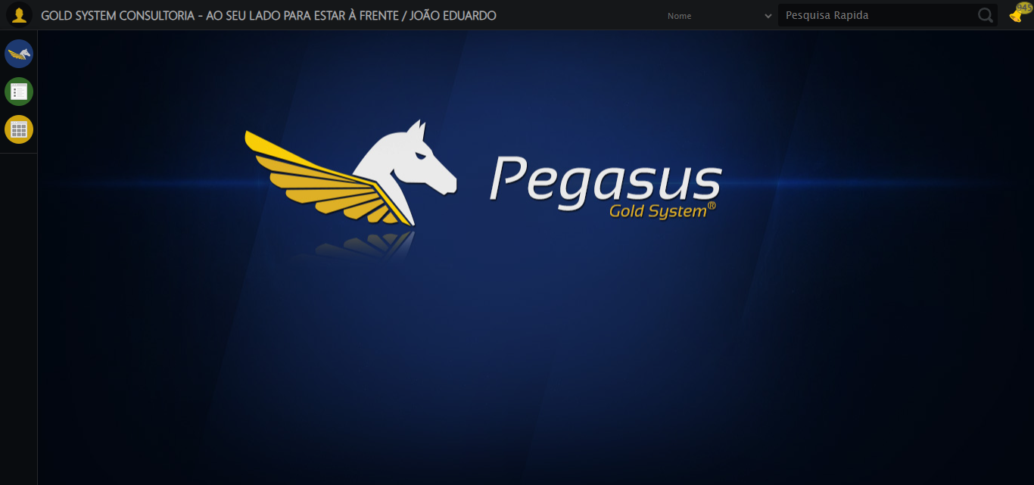

🔄 Ajustando zoom e abrindo menu...

🔍 Zoom ajustado para 90%.

✅ Ajustando zoom e abrindo menu realizada com sucesso.

Screenshot: ajustando zoom e abrindo menu

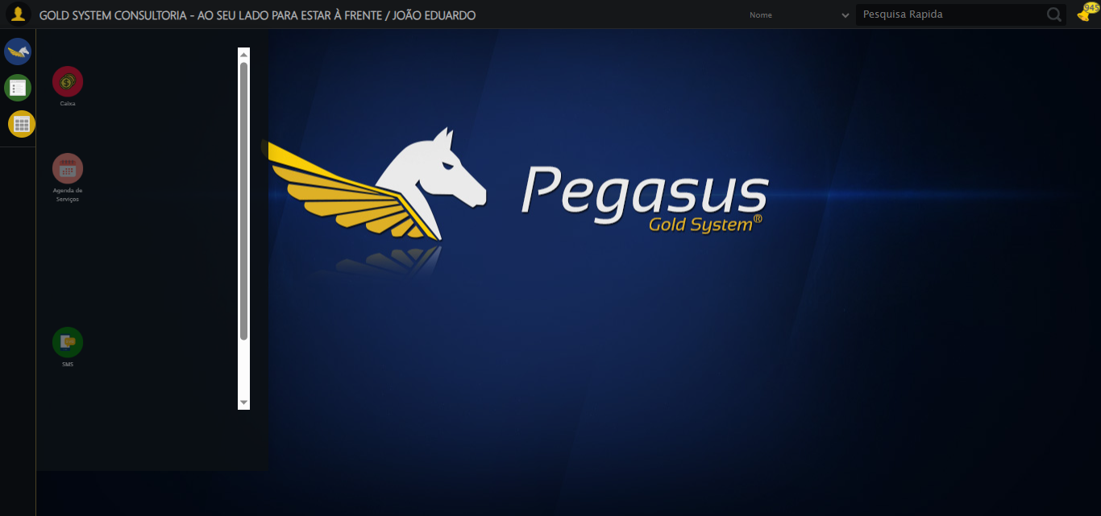

🔄 Acessando Gestor de Compras...

✅ Acessando Gestor de Compras realizada com sucesso.

Screenshot: acessando gestor de compras

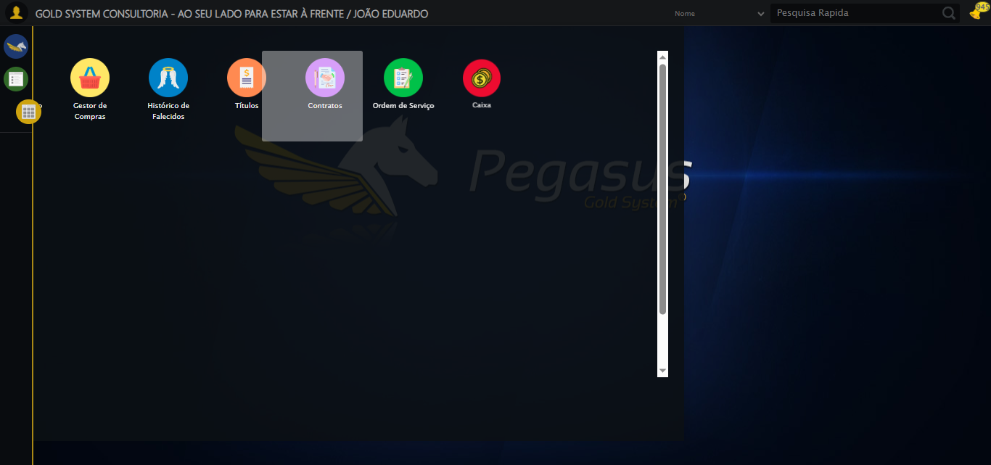

🔄 Clicando em Consulta de PIMS...

✅ Clicando em Consulta de PIMS realizada com sucesso.

Screenshot: clicando em consulta de pims

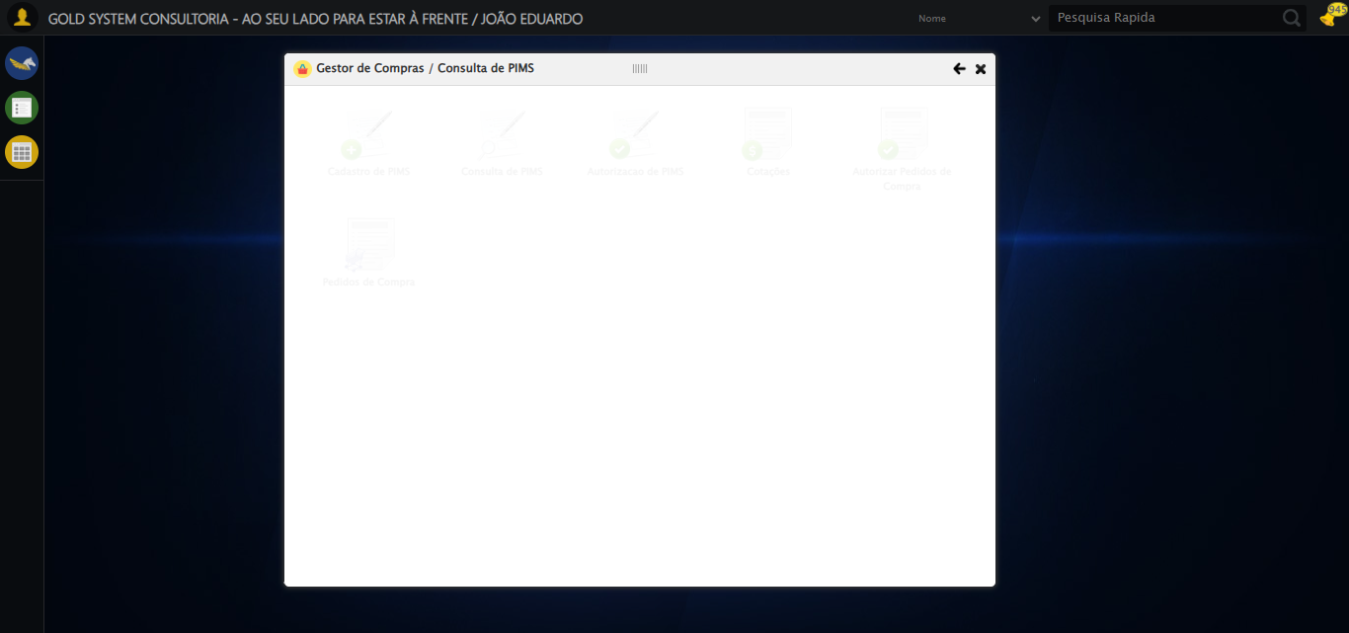

🔄 Preenchendo Número do PIMS...

✅ Preenchendo Número do PIMS realizada com sucesso.

Screenshot: preenchendo número do pims

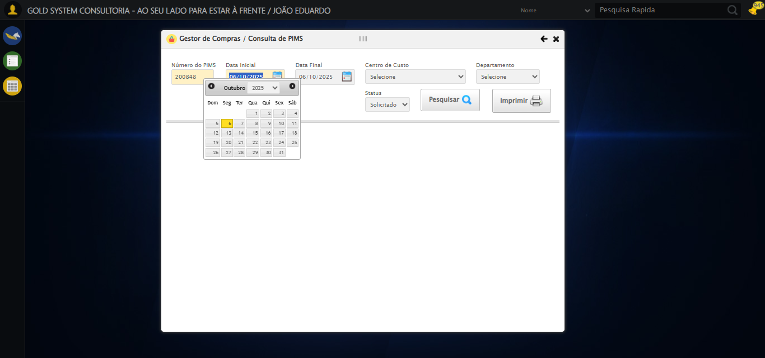

🔄 Selecionando Centro de Custo...

✅ Selecionando Centro de Custo realizada com sucesso.

Screenshot: selecionando centro de custo

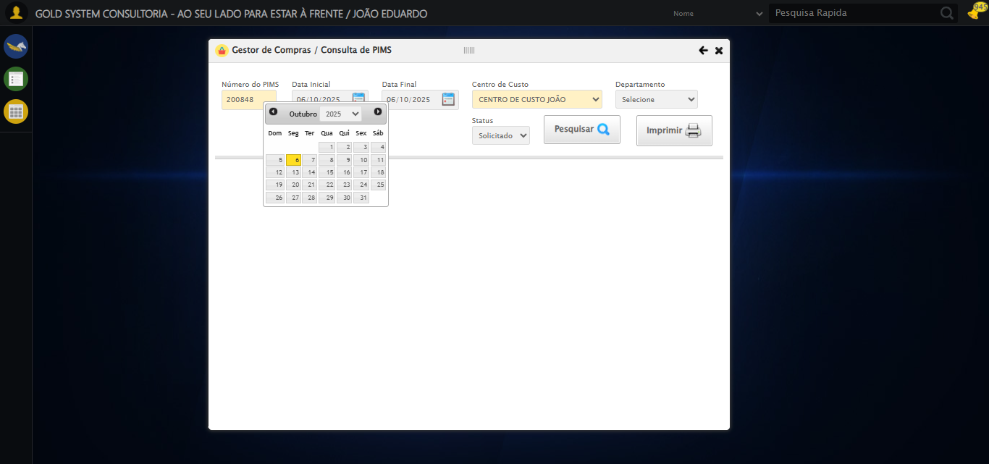

🔄 Selecionando Departamento...

✅ Selecionando Departamento realizada com sucesso.

Screenshot: selecionando departamento

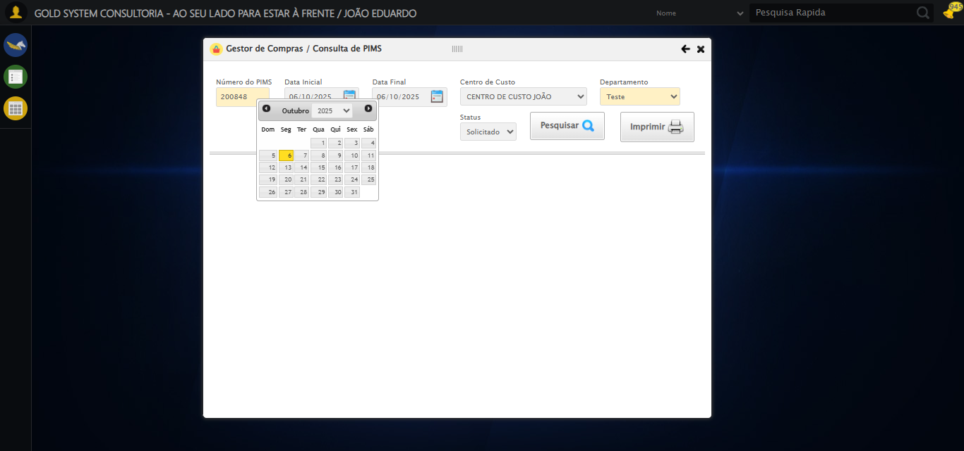

🔄 Selecionando Status...

✅ Selecionando Status realizada com sucesso.

Screenshot: selecionando status



🔄 Realizando consulta...

✅ Realizando consulta realizada com sucesso.

Screenshot: realizando consulta

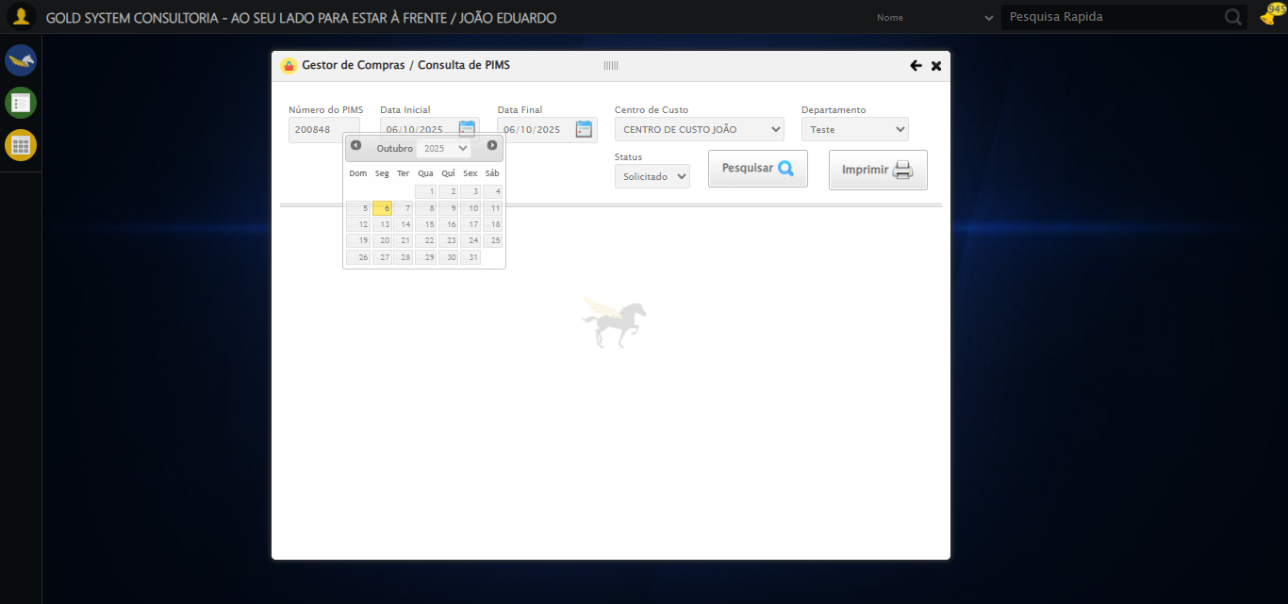

🔄 Validando resultados da consulta...

🔍 Validando registros encontrados...

✅ 1 registro(s) encontrado(s)

Registro 1: 200848 CENTRO DE CUSTO JOÃO TESTE FILIAL SELENIUM 06/10/2025 Solicitado JOÃO EDUARDO...

Processando 1 registro(s) encontrado(s)

🔄 Realizando Download do PIMS...

✅ Realizando Download do PIMS realizada com sucesso.

Screenshot: realizando download do pims

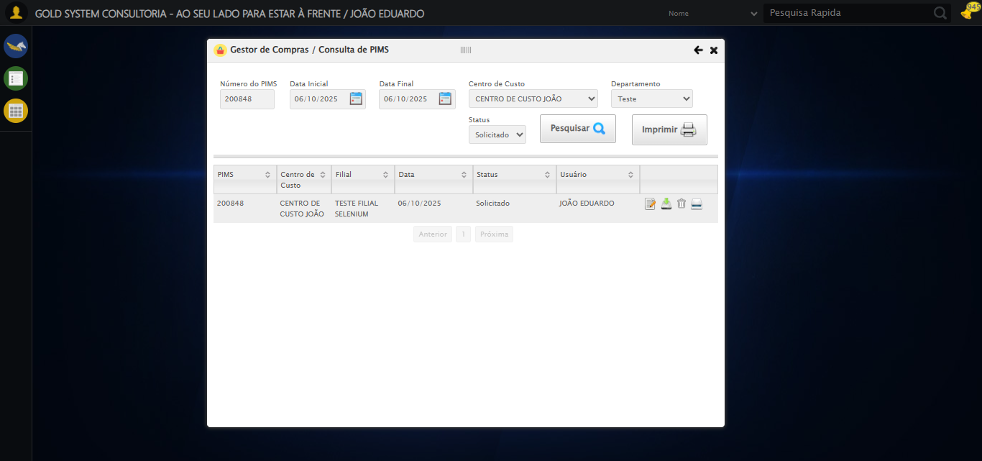

🔄 Alterando PIMS...

✅ Alterando PIMS realizada com sucesso.

Screenshot: alterando pims

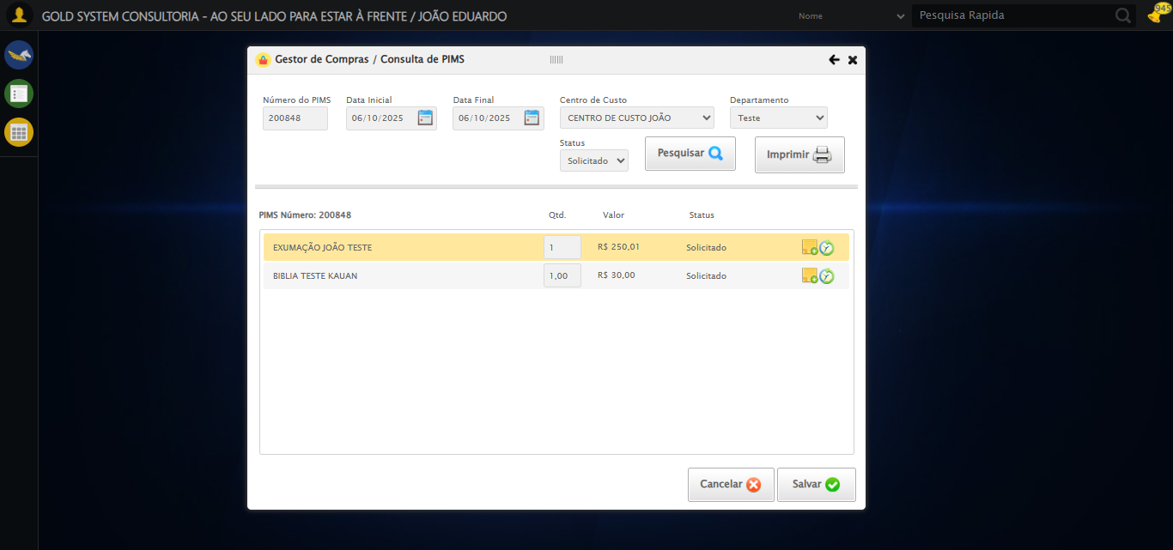

🔄 Alterando Quantidade do Serviço...

⚠️ Tentativa 1 falhou: Message:   
Stacktrace:  
 GetHandleVerifier [0x0xe7c333+65459]  
 GetHandleVerifier [0x0xe7c374+65524]  
 (No symbol) [0x0xc9d973]  
 (No symbol) [0x0xce76e7]  
 (No symbol) [0x0xce7a8b]  
 (No symbol) [0x0xd2dea2]  
 (No symbol) [0x0xd09e44]  
 (No symbol) [0x0xd2b606]  
 (No symbol) [0x0xd09bf6]  
 (No symbol) [0x0xcdb38e]  
 (No symbol) [0x0xcdc274]  
 GetHandleVerifier [0x0x10feda3+2697763]  
 GetHandleVerifier [0x0x10f9ec7+2677575]  
 GetHandleVerifier [0x0xea4194+228884]  
 GetHandleVerifier [0x0xe949f8+165496]  
 GetHandleVerifier [0x0xe9b18d+192013]  
 GetHandleVerifier [0x0xe847d8+99416]  
 GetHandleVerifier [0x0xe84972+99826]  
 GetHandleVerifier [0x0xe6ebea+10346]  
 BaseThreadInitThunk [0x0x755bfcc9+25]  
 RtlGetAppContainerNamedObjectPath [0x0x773a82ae+286]  
 RtlGetAppContainerNamedObjectPath [0x0x773a827e+238]

⚠️ Tentativa 2 falhou: Message:   
Stacktrace:  
 GetHandleVerifier [0x0xe7c333+65459]  
 GetHandleVerifier [0x0xe7c374+65524]  
 (No symbol) [0x0xc9d973]  
 (No symbol) [0x0xce76e7]  
 (No symbol) [0x0xce7a8b]  
 (No symbol) [0x0xd2dea2]  
 (No symbol) [0x0xd09e44]  
 (No symbol) [0x0xd2b606]  
 (No symbol) [0x0xd09bf6]  
 (No symbol) [0x0xcdb38e]  
 (No symbol) [0x0xcdc274]  
 GetHandleVerifier [0x0x10feda3+2697763]  
 GetHandleVerifier [0x0x10f9ec7+2677575]  
 GetHandleVerifier [0x0xea4194+228884]  
 GetHandleVerifier [0x0xe949f8+165496]  
 GetHandleVerifier [0x0xe9b18d+192013]  
 GetHandleVerifier [0x0xe847d8+99416]  
 GetHandleVerifier [0x0xe84972+99826]  
 GetHandleVerifier [0x0xe6ebea+10346]  
 BaseThreadInitThunk [0x0x755bfcc9+25]  
 RtlGetAppContainerNamedObjectPath [0x0x773a82ae+286]  
 RtlGetAppContainerNamedObjectPath [0x0x773a827e+238]

⚠️ Tentativa 3 falhou: Message:   
Stacktrace:  
 GetHandleVerifier [0x0xe7c333+65459]  
 GetHandleVerifier [0x0xe7c374+65524]  
 (No symbol) [0x0xc9d973]  
 (No symbol) [0x0xce76e7]  
 (No symbol) [0x0xce7a8b]  
 (No symbol) [0x0xd2dea2]  
 (No symbol) [0x0xd09e44]  
 (No symbol) [0x0xd2b606]  
 (No symbol) [0x0xd09bf6]  
 (No symbol) [0x0xcdb38e]  
 (No symbol) [0x0xcdc274]  
 GetHandleVerifier [0x0x10feda3+2697763]  
 GetHandleVerifier [0x0x10f9ec7+2677575]  
 GetHandleVerifier [0x0xea4194+228884]  
 GetHandleVerifier [0x0xe949f8+165496]  
 GetHandleVerifier [0x0xe9b18d+192013]  
 GetHandleVerifier [0x0xe847d8+99416]  
 GetHandleVerifier [0x0xe84972+99826]  
 GetHandleVerifier [0x0xe6ebea+10346]  
 BaseThreadInitThunk [0x0x755bfcc9+25]  
 RtlGetAppContainerNamedObjectPath [0x0x773a82ae+286]  
 RtlGetAppContainerNamedObjectPath [0x0x773a827e+238]

✅ Alterando Quantidade do Serviço realizada com sucesso.

Screenshot: alterando quantidade do serviço

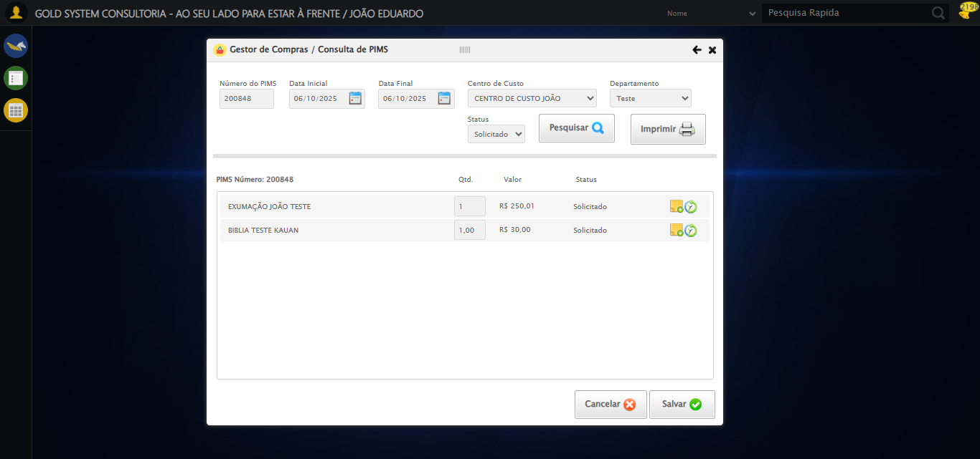

🔄 Alterando Quantidade do Produto...

⚠️ Tentativa 1 falhou: Message:   
Stacktrace:  
 GetHandleVerifier [0x0xe7c333+65459]  
 GetHandleVerifier [0x0xe7c374+65524]  
 (No symbol) [0x0xc9d973]  
 (No symbol) [0x0xce76e7]  
 (No symbol) [0x0xce7a8b]  
 (No symbol) [0x0xd2dea2]  
 (No symbol) [0x0xd09e44]  
 (No symbol) [0x0xd2b606]  
 (No symbol) [0x0xd09bf6]  
 (No symbol) [0x0xcdb38e]  
 (No symbol) [0x0xcdc274]  
 GetHandleVerifier [0x0x10feda3+2697763]  
 GetHandleVerifier [0x0x10f9ec7+2677575]  
 GetHandleVerifier [0x0xea4194+228884]  
 GetHandleVerifier [0x0xe949f8+165496]  
 GetHandleVerifier [0x0xe9b18d+192013]  
 GetHandleVerifier [0x0xe847d8+99416]  
 GetHandleVerifier [0x0xe84972+99826]  
 GetHandleVerifier [0x0xe6ebea+10346]  
 BaseThreadInitThunk [0x0x755bfcc9+25]  
 RtlGetAppContainerNamedObjectPath [0x0x773a82ae+286]  
 RtlGetAppContainerNamedObjectPath [0x0x773a827e+238]

⚠️ Tentativa 2 falhou: Message:   
Stacktrace:  
 GetHandleVerifier [0x0xe7c333+65459]  
 GetHandleVerifier [0x0xe7c374+65524]  
 (No symbol) [0x0xc9d973]  
 (No symbol) [0x0xce76e7]  
 (No symbol) [0x0xce7a8b]  
 (No symbol) [0x0xd2dea2]  
 (No symbol) [0x0xd09e44]  
 (No symbol) [0x0xd2b606]  
 (No symbol) [0x0xd09bf6]  
 (No symbol) [0x0xcdb38e]  
 (No symbol) [0x0xcdc274]  
 GetHandleVerifier [0x0x10feda3+2697763]  
 GetHandleVerifier [0x0x10f9ec7+2677575]  
 GetHandleVerifier [0x0xea4194+228884]  
 GetHandleVerifier [0x0xe949f8+165496]  
 GetHandleVerifier [0x0xe9b18d+192013]  
 GetHandleVerifier [0x0xe847d8+99416]  
 GetHandleVerifier [0x0xe84972+99826]  
 GetHandleVerifier [0x0xe6ebea+10346]  
 BaseThreadInitThunk [0x0x755bfcc9+25]  
 RtlGetAppContainerNamedObjectPath [0x0x773a82ae+286]  
 RtlGetAppContainerNamedObjectPath [0x0x773a827e+238]

⚠️ Tentativa 3 falhou: Message:   
Stacktrace:  
 GetHandleVerifier [0x0xe7c333+65459]  
 GetHandleVerifier [0x0xe7c374+65524]  
 (No symbol) [0x0xc9d973]  
 (No symbol) [0x0xce76e7]  
 (No symbol) [0x0xce7a8b]  
 (No symbol) [0x0xd2dea2]  
 (No symbol) [0x0xd09e44]  
 (No symbol) [0x0xd2b606]  
 (No symbol) [0x0xd09bf6]  
 (No symbol) [0x0xcdb38e]  
 (No symbol) [0x0xcdc274]  
 GetHandleVerifier [0x0x10feda3+2697763]  
 GetHandleVerifier [0x0x10f9ec7+2677575]  
 GetHandleVerifier [0x0xea4194+228884]  
 GetHandleVerifier [0x0xe949f8+165496]  
 GetHandleVerifier [0x0xe9b18d+192013]  
 GetHandleVerifier [0x0xe847d8+99416]  
 GetHandleVerifier [0x0xe84972+99826]  
 GetHandleVerifier [0x0xe6ebea+10346]  
 BaseThreadInitThunk [0x0x755bfcc9+25]  
 RtlGetAppContainerNamedObjectPath [0x0x773a82ae+286]  
 RtlGetAppContainerNamedObjectPath [0x0x773a827e+238]

✅ Alterando Quantidade do Produto realizada com sucesso.

Screenshot: alterando quantidade do produto

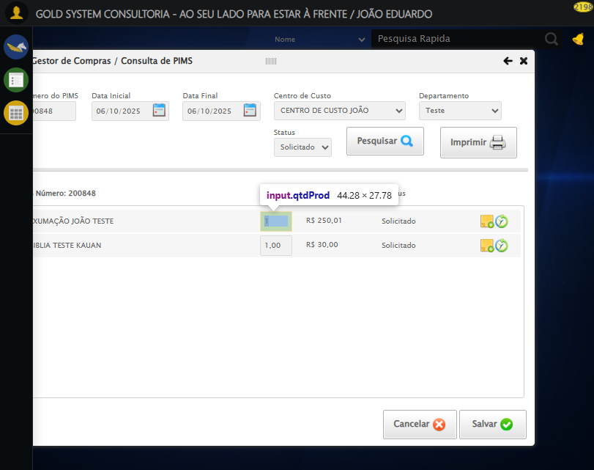

🔄 Adicionando mensagem no Serviço...

✅ Adicionando mensagem no Serviço realizada com sucesso.

Screenshot: adicionando mensagem no serviço

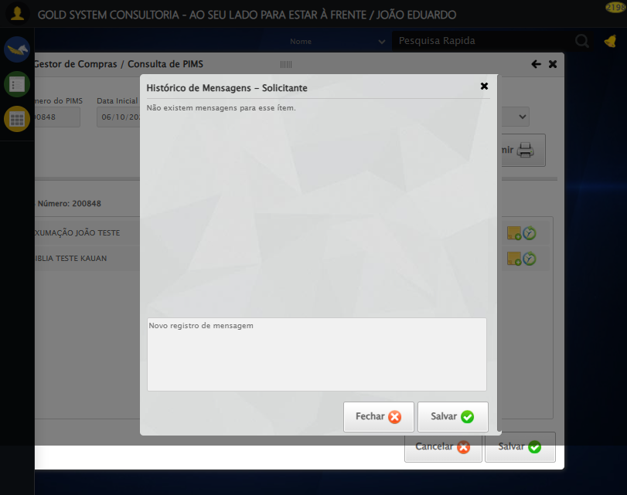

🔄 Preenchendo Mensagem...

🎯 Tentativa 1: Preenchendo textarea 0 (ID: (sem id), name: (sem name)) com 126 caracteres

▶️ Estratégia 1…

✅ Preenchido com sucesso pela estratégia 1: 'TESTE MENSAGEM SELENIUM AUTOMATIZADO (Automação de Testes): …'

✅ Preenchendo Mensagem realizada com sucesso.

Screenshot: preenchendo mensagem

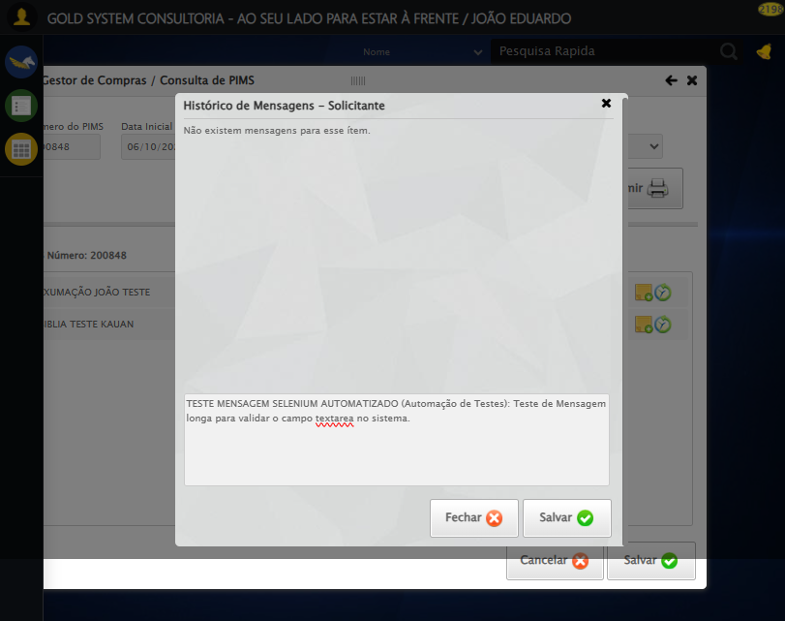

🔄 Salvando mensagem no Serviço...

❌ Erro ao clicar robusto: Message: invalid selector: An invalid or illegal selector was specified  
 (Session info: chrome=140.0.7339.208); For documentation on this error, please visit: https://www.selenium.dev/documentation/webdriver/troubleshooting/errors#invalidselectorexception  
Stacktrace:  
 GetHandleVerifier [0x0xe7c333+65459]  
 GetHandleVerifier [0x0xe7c374+65524]  
 (No symbol) [0x0xc9d973]  
 (No symbol) [0x0xca4330]  
 (No symbol) [0x0xca6734]  
 (No symbol) [0x0xca67c8]  
 (No symbol) [0x0xce6f74]  
 (No symbol) [0x0xce7a8b]  
 (No symbol) [0x0xd2dea2]  
 (No symbol) [0x0xd09e44]  
 (No symbol) [0x0xd2b606]  
 (No symbol) [0x0xd09bf6]  
 (No symbol) [0x0xcdb38e]  
 (No symbol) [0x0xcdc274]  
 GetHandleVerifier [0x0x10feda3+2697763]  
 GetHandleVerifier [0x0x10f9ec7+2677575]  
 GetHandleVerifier [0x0xea4194+228884]  
 GetHandleVerifier [0x0xe949f8+165496]  
 GetHandleVerifier [0x0xe9b18d+192013]  
 GetHandleVerifier [0x0xe847d8+99416]  
 GetHandleVerifier [0x0xe84972+99826]  
 GetHandleVerifier [0x0xe6ebea+10346]  
 BaseThreadInitThunk [0x0x755bfcc9+25]  
 RtlGetAppContainerNamedObjectPath [0x0x773a82ae+286]  
 RtlGetAppContainerNamedObjectPath [0x0x773a827e+238]

✅ Salvando mensagem no Serviço realizada com sucesso.

Screenshot: salvando mensagem no serviço



🔄 Adicionando mensagem no Produto...

✅ Adicionando mensagem no Produto realizada com sucesso.

Screenshot: adicionando mensagem no produto

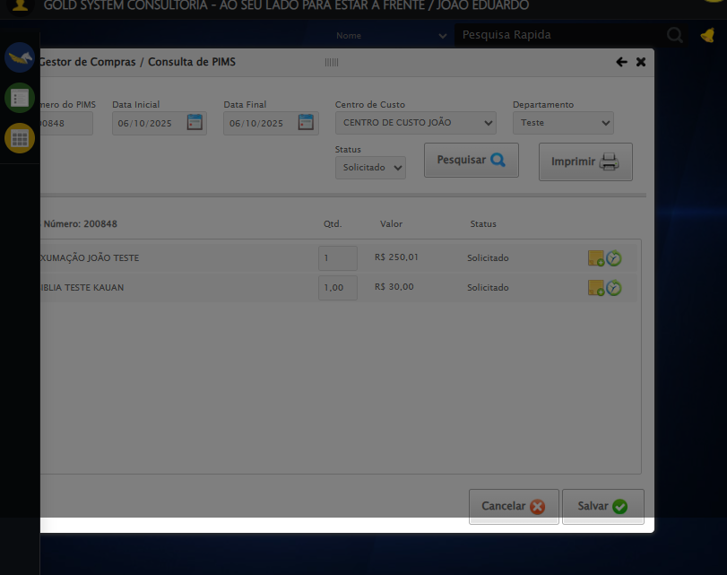

🔄 Preenchendo Mensagem...

❌ Erro inesperado ao preenchendo mensagem: log() takes 2 positional arguments but 3 were given

Screenshot: erro_preenchendo mensagem



🔄 Salvando mensagem no Serviço...

❌ Erro ao clicar robusto: Message: invalid selector: An invalid or illegal selector was specified  
 (Session info: chrome=140.0.7339.208); For documentation on this error, please visit: https://www.selenium.dev/documentation/webdriver/troubleshooting/errors#invalidselectorexception  
Stacktrace:  
 GetHandleVerifier [0x0xe7c333+65459]  
 GetHandleVerifier [0x0xe7c374+65524]  
 (No symbol) [0x0xc9d973]  
 (No symbol) [0x0xca4330]  
 (No symbol) [0x0xca6734]  
 (No symbol) [0x0xca67c8]  
 (No symbol) [0x0xce6f74]  
 (No symbol) [0x0xce7a8b]  
 (No symbol) [0x0xd2dea2]  
 (No symbol) [0x0xd09e44]  
 (No symbol) [0x0xd2b606]  
 (No symbol) [0x0xd09bf6]  
 (No symbol) [0x0xcdb38e]  
 (No symbol) [0x0xcdc274]  
 GetHandleVerifier [0x0x10feda3+2697763]  
 GetHandleVerifier [0x0x10f9ec7+2677575]  
 GetHandleVerifier [0x0xea4194+228884]  
 GetHandleVerifier [0x0xe949f8+165496]  
 GetHandleVerifier [0x0xe9b18d+192013]  
 GetHandleVerifier [0x0xe847d8+99416]  
 GetHandleVerifier [0x0xe84972+99826]  
 GetHandleVerifier [0x0xe6ebea+10346]  
 BaseThreadInitThunk [0x0x755bfcc9+25]  
 RtlGetAppContainerNamedObjectPath [0x0x773a82ae+286]  
 RtlGetAppContainerNamedObjectPath [0x0x773a827e+238]

✅ Salvando mensagem no Serviço realizada com sucesso.

🔄 Salvando alterações...

❌ Erro ao clicar robusto: Message:   
Stacktrace:  
 GetHandleVerifier [0x0xe7c333+65459]  
 GetHandleVerifier [0x0xe7c374+65524]  
 (No symbol) [0x0xc9d973]  
 (No symbol) [0x0xce76e7]  
 (No symbol) [0x0xce7a8b]  
 (No symbol) [0x0xd2dea2]  
 (No symbol) [0x0xd09e44]  
 (No symbol) [0x0xd2b606]  
 (No symbol) [0x0xd09bf6]  
 (No symbol) [0x0xcdb38e]  
 (No symbol) [0x0xcdc274]  
 GetHandleVerifier [0x0x10feda3+2697763]  
 GetHandleVerifier [0x0x10f9ec7+2677575]  
 GetHandleVerifier [0x0xea4194+228884]  
 GetHandleVerifier [0x0xe949f8+165496]  
 GetHandleVerifier [0x0xe9b18d+192013]  
 GetHandleVerifier [0x0xe847d8+99416]  
 GetHandleVerifier [0x0xe84972+99826]  
 GetHandleVerifier [0x0xe6ebea+10346]  
 BaseThreadInitThunk [0x0x755bfcc9+25]  
 RtlGetAppContainerNamedObjectPath [0x0x773a82ae+286]  
 RtlGetAppContainerNamedObjectPath [0x0x773a827e+238]

✅ Salvando alterações realizada com sucesso.

Screenshot: salvando alterações



🔄 Fechando modal Gestor de Compras...

✅ Fechando modal Gestor de Compras realizada com sucesso.

Screenshot: fechando modal gestor de compras

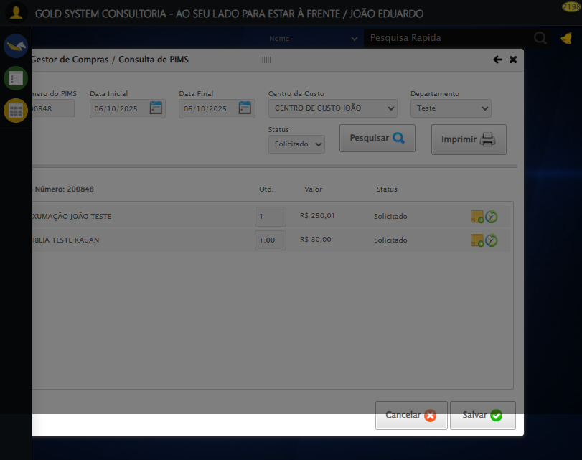

🔍 Verificando mensagens de alerta...

ℹ️ Nenhuma mensagem de alerta encontrada.

✅ Teste concluído.

✅ Teste executado com sucesso!